Эта сказка началась в голубой летний день. Шагал Поросёнок в гости по лесной дороге. Вдруг всё кругом потемнело и хлынул проливной дождь. А Поросёнок свой зонтик дома оставил. Спрятался он под большим деревом. Стоит, беспокоится. Так ведь и в гости опоздать можно!
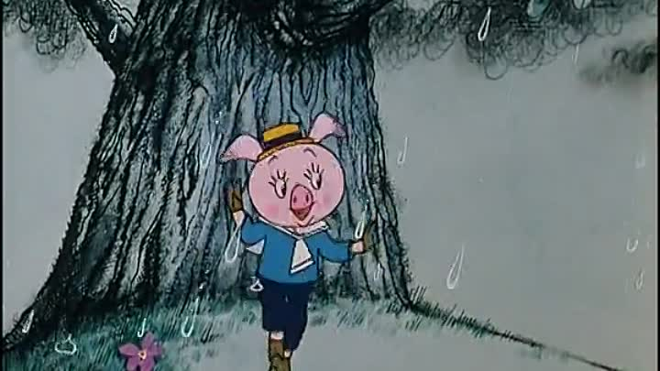
Слышит Поросёнок, идёт кто-то по дороге, большой. Топает, шлёпает, дождя не боится. А это - Слонёнок, вот кто. И песню поёт:
Люблю слоняться под дождём,
Разбрызгивая лужи.
Ведь дело в том,
Что под дождём
Растут и нос, и уши.
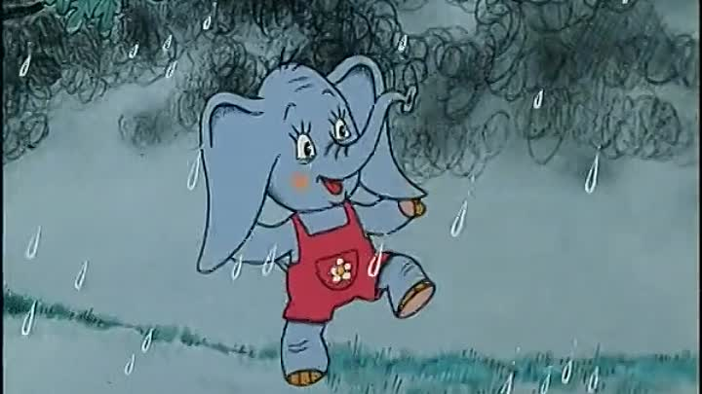
Посмотрел на большие слоновьи уши Поросёнок. И показалось ему, что Слонёнок похож на зонтик!
- Хочешь со мной подружиться? — деловито спросил Поросёнок.
- Хочу, - застенчиво потупился Слонёнок.
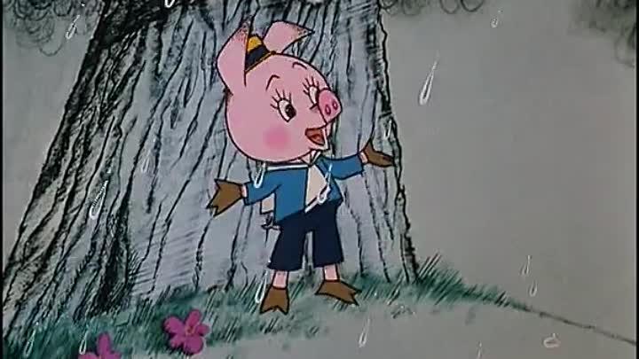
- Друг для друга сделает всё, - сказал Поросёнок. — Хочешь, я для тебя польку-бабочку спляшу?
Поросёнок плясал и прыгал поддеревом. И Слонёнку казалось, что танцует толстая розовая бабочка с пятачком.
- А можно, я для тебя что-нибудь сделаю? - робко предложил Слонёнок.
- Можно! Давай! - обрадовался Поросёнок. - Спрячь меня от дождя. Тогда мы в гости пойдём.
Поросёнок залез под слоновье ухо и выставил оттуда нос-пятачок.
Так они и зашагали под дождём прямо к дому Кролика - в гости.
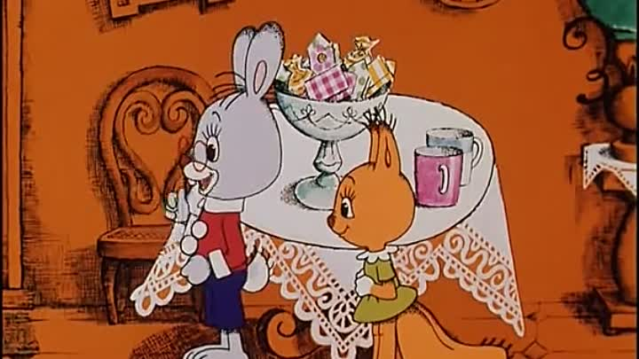
— Кто это? — удивился Кролик при виде Слонёнка. - Что за чудак? По-моему, я его не приглашал.
- А это мой новый зонтик. Он меня от дождя прячет, - ответил Поросёнок.
- Ну, если так, - рассудил хозяин, - поставь свой зонтик в угол.
— Постой, пожалуйста, немножко в углу, ради меня, - попросил Слонёнка Поросёнок.
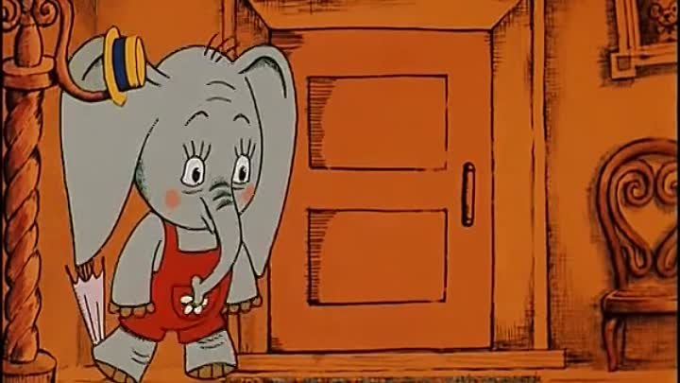
— Давайте играть «в поезд», - предложил Кролик.
Все ухватились друг за друга. Поехали! Всем было весело.
Поросёнок дудел, пыхтел. Он был паровозом. А Слонёнок стоял в углу.
Вдруг поезд остановился, даже попятился. На пути стоял Слонёнок.
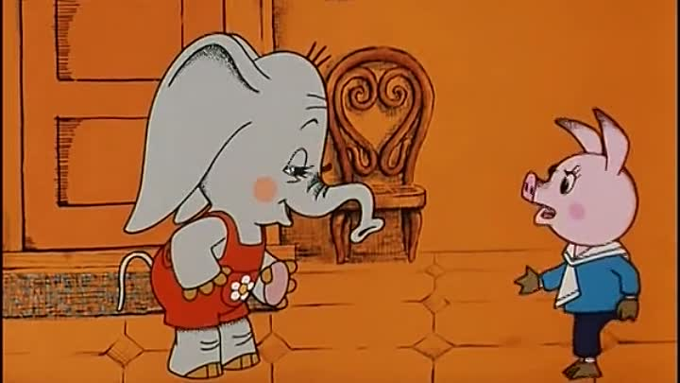
- Можно, я буду паровозом? - попросил он.
- Но ведь паровоз я?! - удивился Поросёнок.
- Но ведь я больше похож на паровоз, - возразил Слонёнок.
Он поднял хобот и задудел: «Ту-туу!» И все увидели, что Слонёнок действительно очень похож на паровоз.
- Ты кто? Ты что? - заволновался Поросёнок. - Ты — мой зонтик! А зонтики должны стоять в углу.
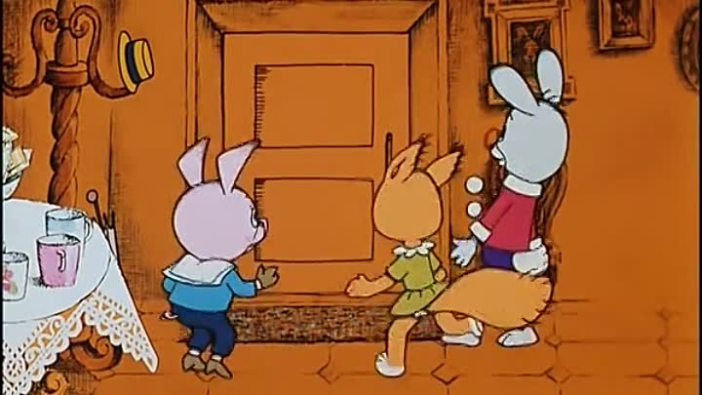
Слонёнок обиделся и ушёл. Сразу всем стало скучно почему-то, и все заторопились домой.
- Ну и пускай, - сказал Поросёнок. - Пусть уходит. Дождик уже кончился. Прошу завтра всех-всех ко мне в гости.
А назавтра была ужасная жара. Вышел Поросёнок на крылечко и увидел, что цветы на его клумбе совсем завяли.
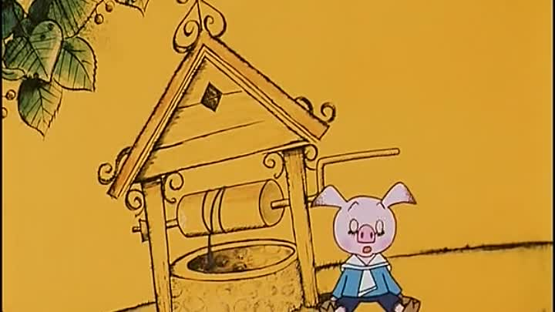
— Бедные мои цветочки! — заплакал Поросёнок. - Надо вас скорее напоить.
И побежал к своему колодцу.
Так спешил Поросёнок, что случилась беда. Упустил ведёрко в колодец. Как быть?
И тут он увидел - идёт мимо Слонёнок. Полный хобот воды набрал. Сам себя на солнышке поливает. Да это же настоящая лейка!
- Будь другом, - попросил Поросёнок, - полей
мои цветочки. Видишь, совсем завяли.
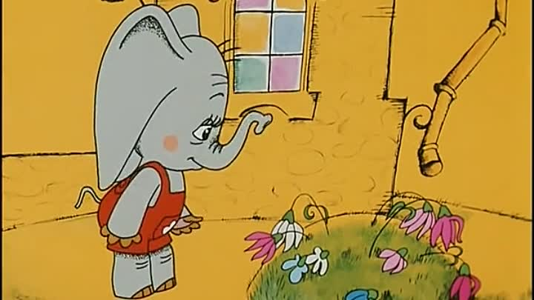
Жалко стало Слонёнку цветы. Поднял он вверх хобот и превратился в радужный фонтан. Сразу ожили цветы.
- Смотрите все, какая у меня чудесная леечка! - хвастался Поросёнок перед гостями. - Самополивальная!
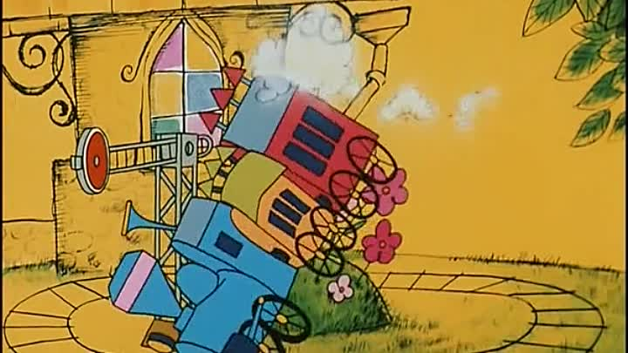
Все стали снова играть в интересную игру «поезд». И Слонёнок опять захотел быть паровозом.
- Ты кто? Ты что? - разволновался Поросёнок. — Ты - леечка! А где леечки должны стоять? В сарае.
Слонёнок обиделся и ушёл. Навсегда.
- Где же Слонёнок? - спросил Кролик.
- Он обиделся, - ответила Белочка.
- Ну и пусть, - сказал Поросёнок. - Всё равно цветы уже политы.
- Да? - удивился Кролик.
- А мы думали, это твой друг, - сказала Белочка. - До свидания.
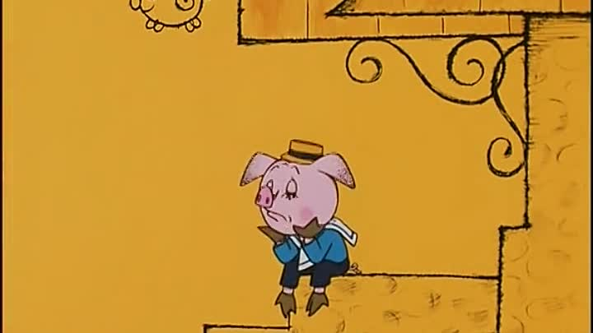
И тут Поросёнок покраснел. Ему стало очень стыдно.
Сидел Поросёнок на крылечке и скучал. И дома нехорошо, и в гости что-то не хочется. Вспомнился ему Слонёнок. Какой он был добрый. Настоящий друг. А он взял и обидел друга. Что же делать, если ты обидел друга?.. Очень просто. К другу надо идти. Конечно, к другу надо идти.
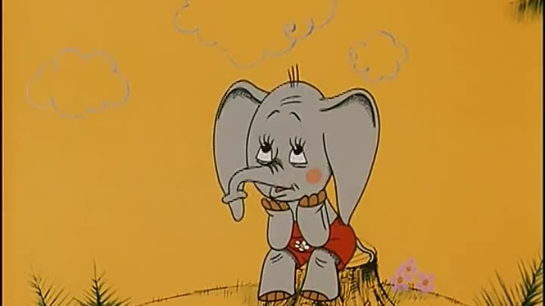
На зелёном холме сидел Слонёнок и сочинял:
При свете солнца и луны
Шагаю я просёлками,
И мысли все мои полны
Одними... поросёнками.
Как Поросёнок в мою песню попал? Разве я хочу его видеть? - удивился Слонёнок. И вздохнул.
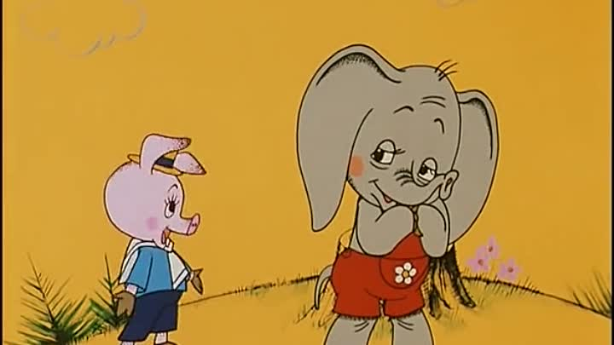
И тут из чащи выбежал Поросёнок. И остановился.
- Ура, нашёл! - сказал Поросёнок и отвернулся.
- Ура, пришёл! - сказал Слонёнок и отвернулся. - Ты зачем пришёл? - спросил он.
- Просто так, - сказал Поросёнок. - А можно, я для тебя тоже кем-нибудь буду? Барабаном, например.
- Тогда я буду трубой! - обрадовался Слонёнок.
И они затрубили, забарабанили. И стали вместе плясать польку-бабочку. На зелёной ромашковой поляне.

Иллюстрации: кадры мультфильма СССР "Мой друг зонтик".

